Муниципальное автономное дошкольное образовательное учреждение детский сад №65 города Тюмени

5 преимуществ искусственных

ёлок перед живыми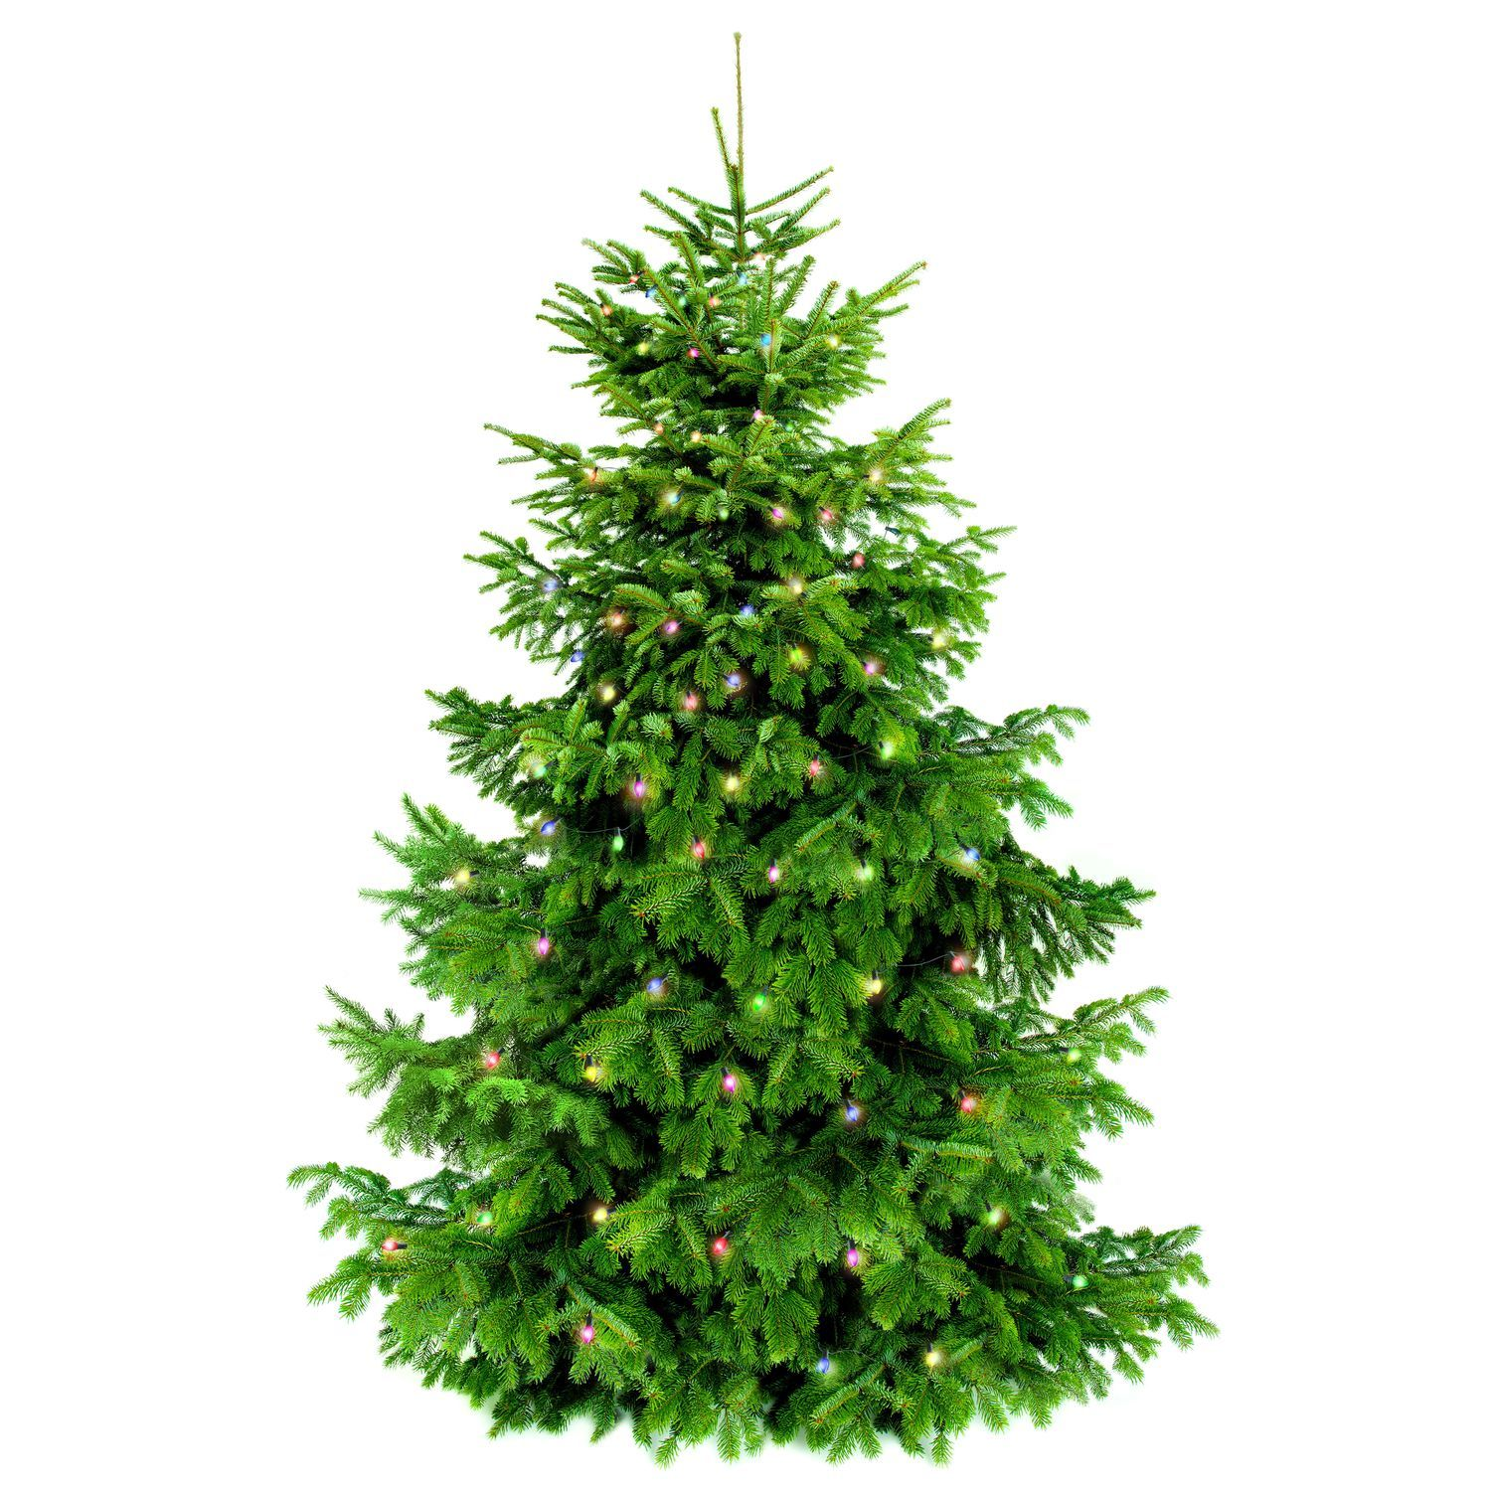
Перед приближением Нового Года стоит заранее позаботиться о главном украшении праздника. Наступает пора, когда нужно купить елку. Но что выбрать? – Срубленное в питомнике под самый корешок низкорослое деревце или его искусственный аналог? Конечно, есть люди, признающие только натуральное – оно и пахнет и нетоксично. Для таких людей и открываются в последние декады декабря елочные базары. Но хуже ли искусственная елка? - Попробуем отыскать пять преимуществ искусственной новогодней красавицы перед натуральной елкой.
Все, кто хотя бы раз приносил в дом живую елку, должны по своему опыту хорошо помнить, чем это заканчивается – после праздника приходится выметать опадающие с веток иголки. А если в доме постелены ковры или ковролин, то собирать запутавшиеся в них колючки – это, согласитесь, очень утомительное занятие. Ничего подобного с искусственной елкой не происходит.
Осыпавшаяся живая елка (хотя какая она после этого живая) через несколько дней окажется на мусорной свалке, а с искусственной можно встретить еще не один Новый Год.
Если учесть, что стоимость живой ели из отечественного питомника начинается от нескольких сотен рублей за погонный метр, а датские елочки продавались даже за 2000 рублей и выше, то для деревца высотой в 2 метра получается весьма солидная сумма. Стоит ли тратиться, если купить искусственную елку можно даже дешевле натуральной, и за несколько новогодних праздников получится неплохая экономия семейного бюджета?
Выбор цвета или формы – возможен лишь для искусственной елки. Не пытайтесь искать на елочных развалах голубые ели – там, как правило, стандартная продукция, а если и предложат что-то особенное, то стоить это будет очень дорого. В то же время, технологический уровень современных предприятий позволяет создавать настолько совершенную продукцию, что голубая искусственная ель может быть неотличима от настоящей.
Еще один аспект, который необходимо учесть при выборе – это безопасность. Натуральная хвоя легко воспламеняется, а если вспомнить, что одним из украшений елки является электрическая гирлянда, то говорить о полной безопасности в этом случае не стоит. Конечно, пластик, из которого делаются искусственные ели, тоже может воспламениться, но современная сертифицированная качественная продукция, подвергается специальной обработке, повышающей ее устойчивость к действию огня и повышенных температур.
Ну и наконец, стоит ли рубить ради забавы живое деревце, хоть и специально выращенное для праздника? Лучше все-таки купить новогоднюю елку пусть и искусственную, но такую, которая будет дарить вашей семье радость встречи Нового Года несколько раз.
Иней сыплется с ветвей,
Ёлку ты рубить, не смей!
Пусть приходит Новый год,
К ёлочке детей зовет.
Много ёлок в магазине,
Ты купи себе одну.
Даже бабушка Федора
Ставит ёлочку в дому.
Пусть искусственная ёлка,
Но горят её иголки.
Блеск, сияет мишура
Эта ёлочка модна.
Даже дедушка Федот
Эту ёлку в доме ждет.
Экономна и удобна
В сборке тоже превосходна.
Покупай дружок, ты елку!
Сэкономишь на года.
А красавица лесная
Пусть живет свои века!

Коновалова Надежда Леонидовна
